Національний університет біоресурсів і природокористування України
Факультет інформаційних технологій
Кафедра комп’ютерних наук

Програмування
Лабораторна робота №1:С-системи. Змінні та типи змінних, об’ява змінних. Введення даних. Оператор Присвоєння.
Варіант індивідуального завдання-2

Виконав(ла)
студент(ка) групи КН-17001б
ПІП

Київ 2017

Завдання
Завдання 1
Розробити програму, яка виводить на екран монітора одним оператором Ваше прізвище, ім’я, по батькові, місце навчання та місце проживання, розбиваючи цю інформацію на три рядки.
Завдання 2
Розробити програму, яка обчислює та виводить значення t1 і t2 за формулами, які відповідають варіанту індивідуального завдання (див. табл.1). Визначити області допустимих значень параметрів формул та задати довільні значення із цих областей. Параметри з назвами a і b - цілі, решта параметрів – з плаваючою точкою. Значення параметрів з іменами x і y повинні вводитися з клавіатури, значення решти задаватися як початкові значення відповідних змінних.
Варіант-2
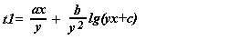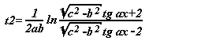

Код програми
#include <stdio.h>
#include <conio.h>
#include <math.h>
#include <stdlib.h>
int main()
{ int a,b;
float x,y,t1,t2,c,sqr,logar,tg,tg1,q,q1,q2,logar2;
printf("\n Nubip \n Hotiv");
// getch();
b=2;
a=1;
c=4.5;
printf("\nx=");
scanf("%f",&x);
printf("\ny=");
scanf("%f",&y);
sqr= sqrt((c*c)-(b*b));
logar = log10(y*x+c);
tg = tan((a*x));
q = sqr*(tg+2);
q1 = sqr*(tg-2);
q2 = (q)/(q1);
logar2 = log(q2);
t1 = ((a*x)/y)+((b/(y*y))*logar);
t2 = ((1.0/(2*a*b))*(logar2));
printf("\nT1=%f\n",t1);
if (q2 < 0 ) {
printf("\nT2=has no solution.No logarithm of a negative number");
}
else {
printf("\nT2=%f\n",t2);
}
getch();
return 0;

}

Блок схема алгоритму

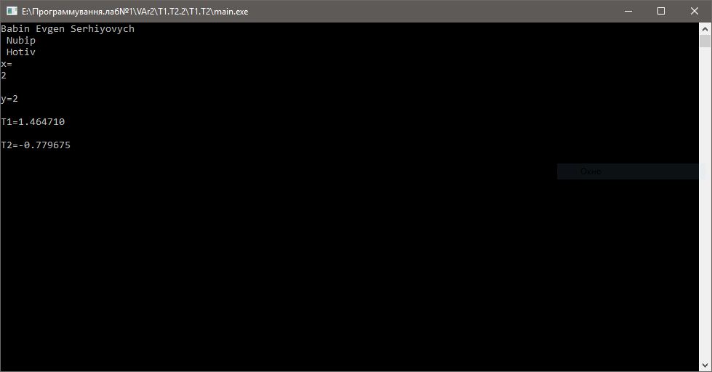
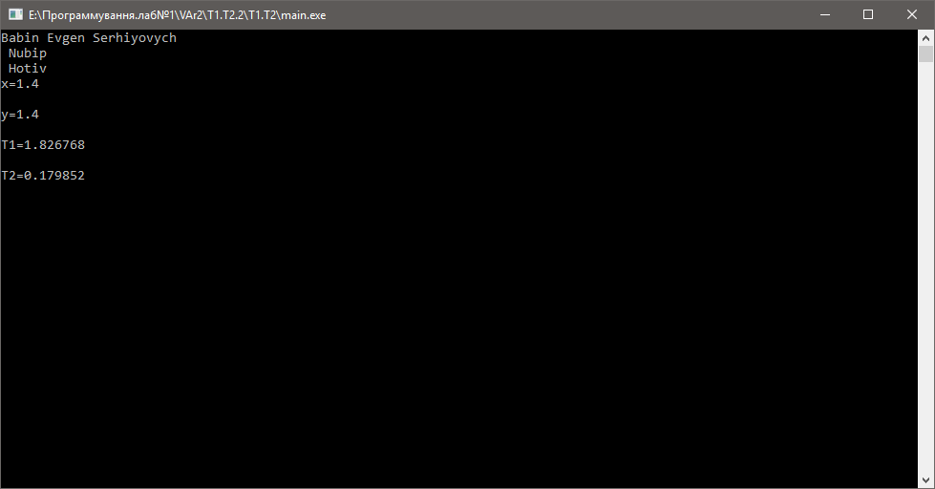
Скриншоти працюючої програми
